

MANUAL DO USUÁRIO

**Login:** Na tela de login é possível acessar o aplicativo utilizando o seu e-mail e senha. Por essa tela é possível criar uma conta pela opção *Não possui uma conta? Crie aqui!*.

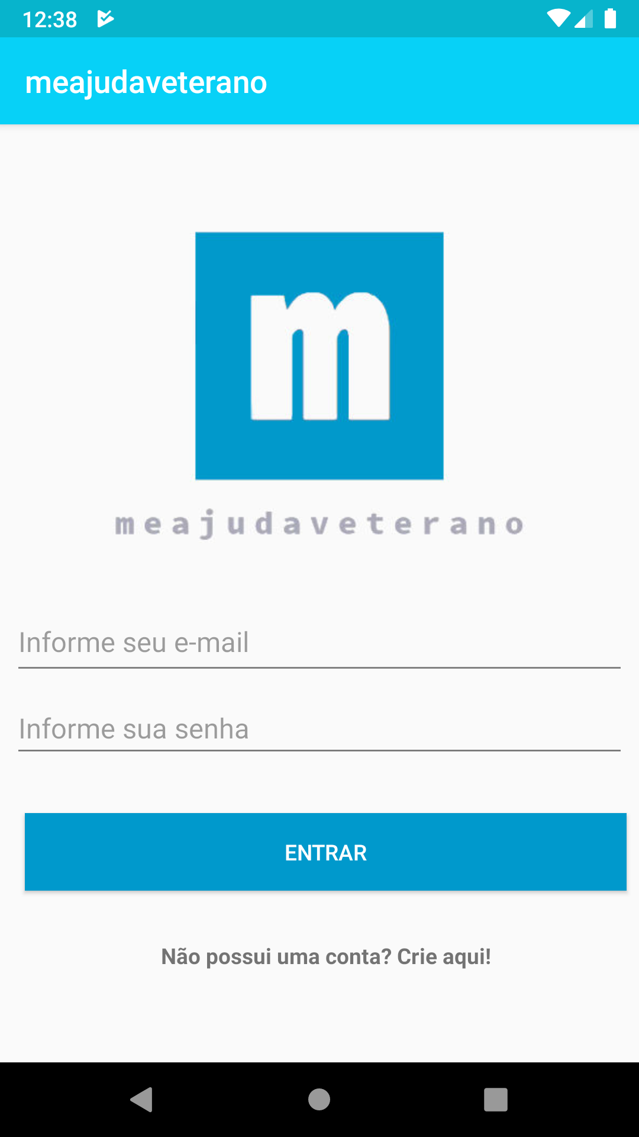

Tela de login

**Cadastro:** Na tela de cadastro você pode criar uma conta. Para criar uma conta é obrigatório informar os campos: *foto*, *nome*, *e-mail* e *senha*. Caso o telefone for informado dentro do aplicativo será possível entrar em contato com uma pessoa pelo aplicativo *WhatsApp*.

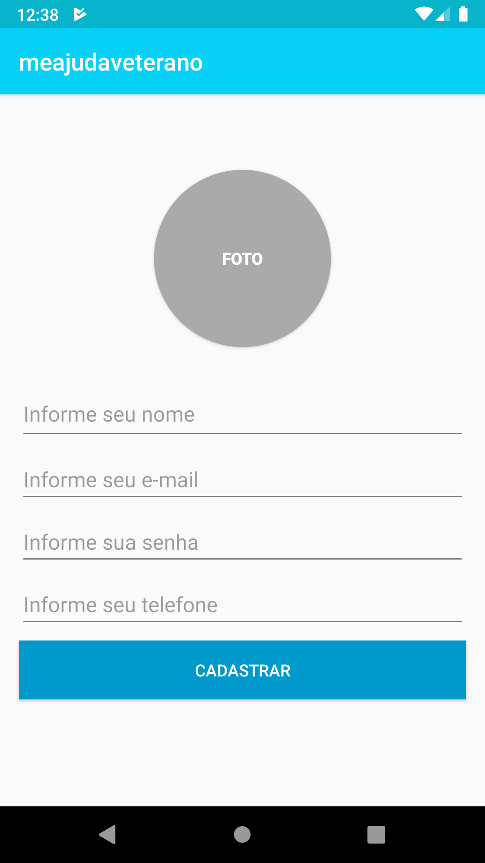

Tela de Cadastro

**Home:** Na tela inicial é possível pesquisar uma disciplina/matéria que deseja-se encontrar ajuda. Os resultados são exibidos nessa mesma tela. Caso algum resultado for selecionado, automaticamente o chat será aberto com o contato selecionado.

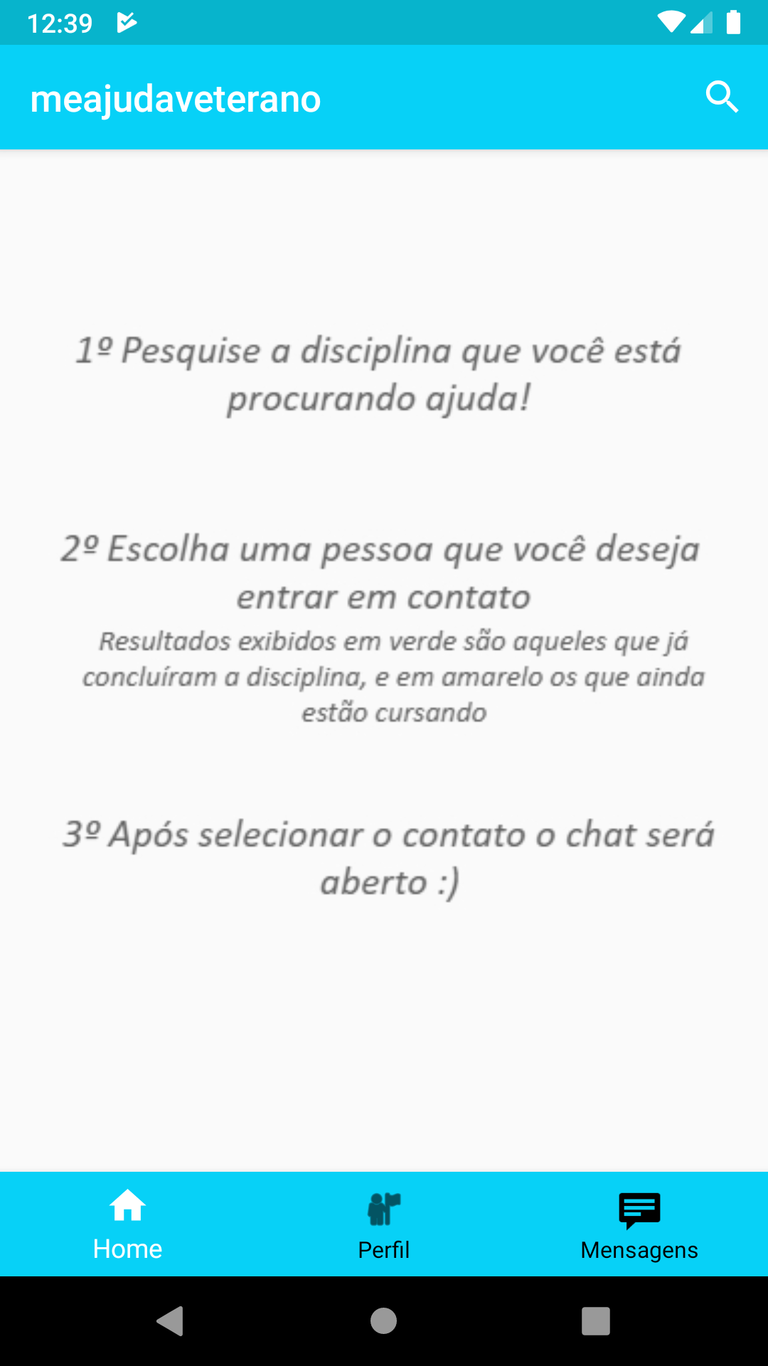

Home

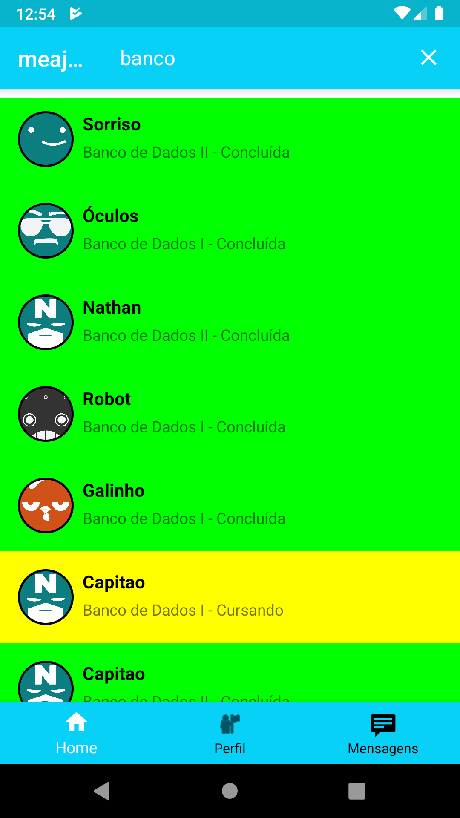

Home ao realizar uma consulta

**Últimas Mensagens:** Na tela de últimas mensagens são exibidas as últimas conversas que foram feitas. Para cada contato, será exibido sua foto, o nome em negrito e a última mensagem enviada ou recebida na conversa.

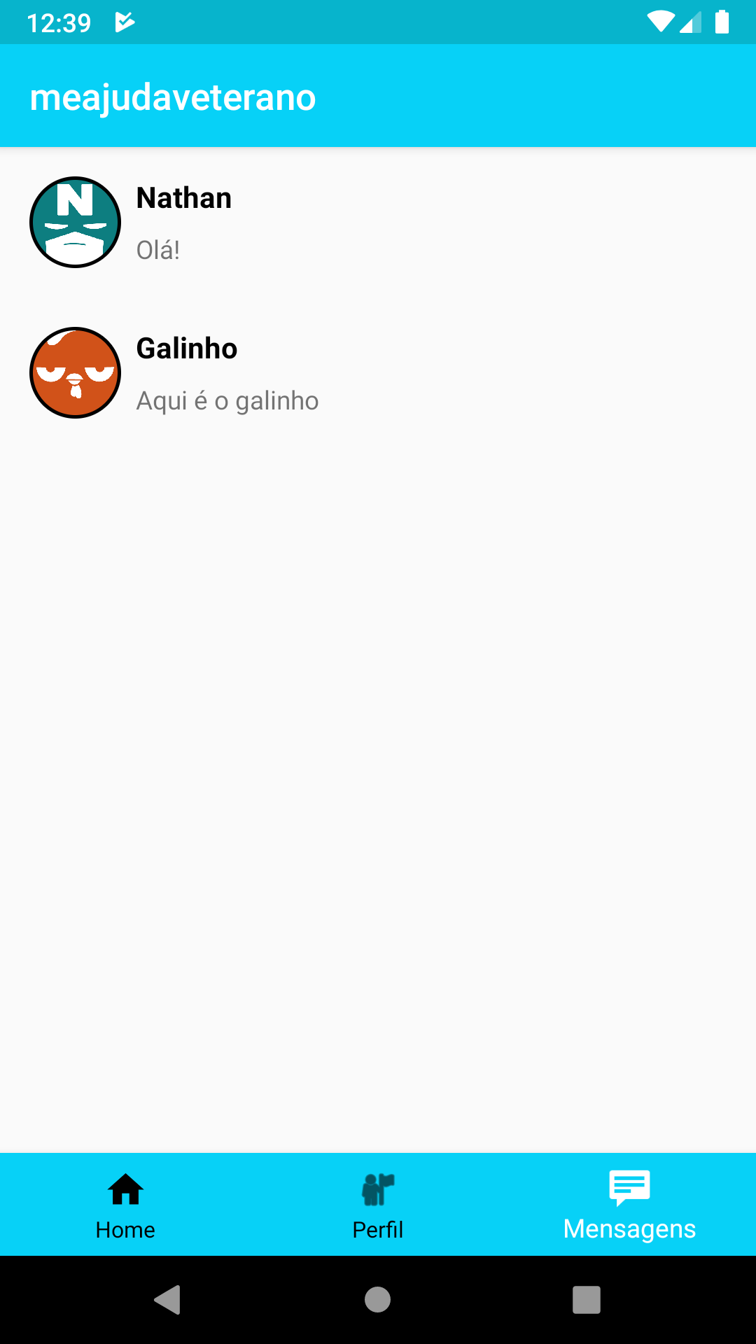

Últimas Mensagens

**Chat:** Na tela de chat são exibidas as mensagens enviadas e recebidas entre os dois contatos.

